ФЕДЕРАЛЬНОЕ АГЕНТСТВО ЖЕЛЕЗНОДОРОЖНОГО ТРАНСПОРТА
Федеральное государственное бюджетное образовательное учреждение
высшего образования
«Петербургский государственный университет путей сообщения
Императора Александра I»
(ФГБОУ ВО ПГУПС)

Кафедра «Информатика и информационная безопасность»

РАБОЧАЯ ПРОГРАММА
Дисциплины
«СТОХАСТИЧЕСКИЕ СИСТЕМЫ» (Б1.В.ДВ.4.2)
для специальности
10.05.03 «Информационная безопасность автоматизированных систем» по специализации
«Информационная безопасность автоматизированных систем на транспорте»

Форма обучения – очная

Санкт-Петербург
2017
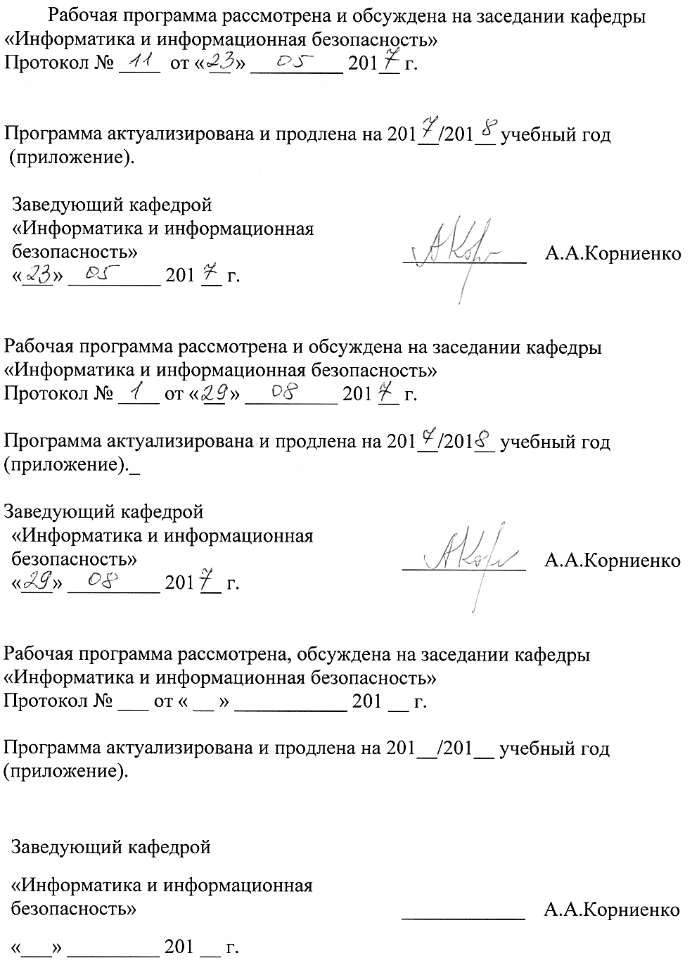

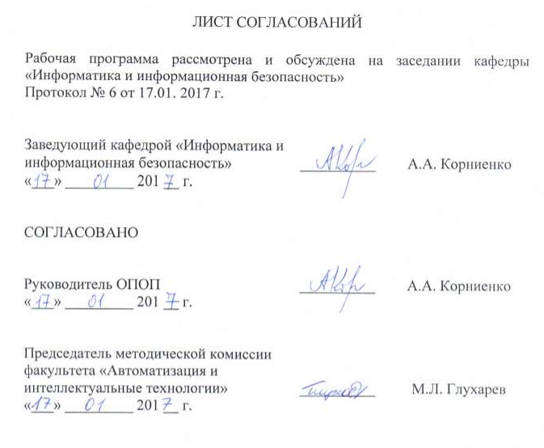

1 Цели и задачи дисциплины
Рабочая программа составлена в соответствии с ФГОС ВО, утвержденным от 01.12.2016, приказ № 1509 по специальности 10.05.03 «Информационная безопасность автоматизированных систем» по специализации «Информационная безопасность автоматизированных систем на транспорте» по дисциплине «Стохастические системы» (Б1.В.ДВ.4.2).
Целью дисциплины является расширение и углубление профессиональной подготовки в составе других дисциплин цикла «Математический и естественнонаучный цикл» в соответствии с требованиями, установленными федеральным государственным образовательным стандартом для формирования у выпускника общекультурных и профессиональных компетенций, способствующих решению профессиональных задач в соответствии с видами профессиональной деятельности: научно-исследовательская, проектная, контрольно-аналитическая, организационно-управленческая, эксплуатационная и специализацией «Информационная безопасность автоматизированных сетей и систем на транспорте».
Для достижения поставленной цели определены следующие задачи изучения дисциплины:
- подготовка студента по разработанной в университете основной образовательной программе к успешной аттестации планируемых конечных результатов освоения дисциплины;
- подготовка студента к изучению дисциплин, определённых учебным планом в соответствии с указанными компетенциями;
- развитие социально-воспитательного компонента учебного процесса.
2. Перечень планируемых результатов обучения по дисциплине, соотнесенных с планируемыми результатами освоения основной образовательной программы
Планируемыми результатами обучения по дисциплине являются: приобретение знаний, умений, навыков и/или опыта деятельности.
В результате освоения дисциплины обучающийся должен:
ЗНАТЬ:
- методы построения вероятностных моделей описывающих стохастическую динамику процессов;
- методы исследования свойств стохастических моделей;
- свойства марковских процессов;
- методы описания систем массового обслуживания;
УМЕТЬ:
- формулировать математическую постановку задачи;
- устанавливать свойства решений стохастических систем;
- адекватно строить математические модели;
ВЛАДЕТЬ:
- методами теории вероятности;
- методами построения решений уравнения Колмогорова описывающие различные случайные процессы: как непрерывного, так и дискретного.
Приобретенные знания, умения, навыки и/или опыт деятельности, характеризующие формирование компетенций, осваиваемые в данной дисциплине, позволяют решать профессиональные задачи, приведенные в соответствующем перечне по видам профессиональной деятельности в п. 2.4 основной профессиональной образовательной программы (ОПОП).
Изучение дисциплины направлено на формирование следующих компетенций:
общепрофессиональных(ОПК)
- способность корректно применять при решении профессиональных задач соответствующий математический аппарат алгебры, геометрии, дискретной математики, математического анализа, теории вероятностей, математической статистики, математической логики, теории алгоритмов, теории информации, в том числе с использованием вычислительной техники (ОПК-2);
профессиональных (ПК) – научно-исследовательская деятельность
- способностью создавать и исследовать модели автоматизированных систем (ПК-2);
- способность разрабатывать научно-техническую документацию, готовить научно-технические отчеты, обзоры, публикации по результатам выполненных работ (ПК-7).
3. Место дисциплины в структуре основной образовательной программы
Дисциплина «Стохастические системы» (Б1.В.ДВ.4.2) относится к вариативной части и является дисциплиной по выбору.
4 Объем дисциплины и виды учебной работы
Вид учебной работы | Всего часов | Семестры
 |  | 7
Контактная работа (по видам учебных занятий)  В том числе: | 72 | 72
- лекции (Л) | 36 | 36
- практические занятия (ПЗ)
- лабораторные работы (ЛР) | 36 | 36
Самостоятельная работа (СРС) (всего) | 36 | 36
Форма контроля знаний | КР, зачет | КР, зачет
Общая трудоемкость: час /з.е. | 108 / 3 | 108 / 3

5 Содержание и структура дисциплины
5.1 Содержание дисциплины
№ п/п | Наименование  раздела дисциплины | Содержание раздела
1 | Системы массового обслуживания (СМО) | Цели и задачи теории массового обслуживания. Структура и классификация СМО. Символика Кендалла. Вероятностные процессы в СМО. Числовые характеристики и показатели эффективности СМО. Формулы Литтла.
2 | Простейший поток однородных событий | Показательное распределение и процесс Пуассона. Свойства простейшего потока событий.
3 | Марковские цепи с непрерывным временем | Понятие марковской цепи. Уравнения Колмогорова – Чепмена. Дифференциальные уравнения Колмогорова.  Стационарные и эргодические цепи Маркова. Процессы рождения и гибели. Нахождение стационарного распределения вероятностей для процесса рождения и гибели.
4 | Вычисление показателей эффективности марковских СМО | Система M/M/m с ожиданием. Система M/M/1 с ожиданием в нестационарном режиме. Система M/M/m/n с ограниченной очередью. Системы M/M/∞, M/M/1/∞/S, M/M/∞/∞/S, M/M/m/n/S.
5 | Марковские сети массового обслуживания (СеМО) | Модели открытой и замкнутой СеМО. Теорема Бёрке. Открытые экспоненциальные сети. Сети МО с бесконечным числом каналов. Замкнутые экспоненциальные сети. Сетевые характеристики.
5.2 Разделы дисциплины и виды занятий
№ п/п | Наименование разделов дисциплины | Л | ПЗ | ЛР | СРС
1 | Системы массового обслуживания (СМО) | 4 |  | 4 | 4
2 | Простейший поток однородных событий | 4 |  | 4 | 4
3 | Марковские цепи с непрерывным временем | 4 |  | 4 | 4
4 | Вычисление показателей эффективности марковских СМО | 8 |  | 8 | 8
5 | Марковские сети массового обслуживания (СеМО) | 16 |  | 16 | 16

6. Перечень учебно-методического обеспечения для самостоятельной работы обучающихся по дисциплине
№  п/п | Наименование раздела | Перечень учебно-методического обеспечения
1 | Системы массового обслуживания (СМО) | Кудинов Ю.И., Пащенко Ф.Ф. Основы современной информатики: учебное пособие [Электронный ресурс]. М.: Лань, 2011. - 256 с.  Боровских Ю.В., Грибкова Н.В. Системы обслуживания, уч. пособие. – СПб.: ПГУПС, 1995. – 141 c.
2 | Простейший поток однородных событий | Кингман Дж. Пуассоновские процессы / Под ред. А.М. Вершика. – М.: МЦНМО, 2007. – 136 c.  Боровских Ю.В., Грибкова Н.В. Системы и сети с очередями, уч. пособие. – СПб.: ПГУПС, 1995. – 142 c.
3 | Марковские цепи с непрерывным временем | Боровских Ю.В., Грибкова Н.В., Марковские системы с очередями. Метод. указ. – СПб.: ПГУПС, 1995. – 46 c.  Боровских Ю.В., Грибкова Н.В., Марковские сети массового обслуживания. Метод. указ. СПб.: ПГУПС, 1995. – 36 c.
4 | Вычисление показателей эффективности марковских СМО | Лазарев Ю.И. Моделирование процессов и систем в MATLAB СПб.: Питер, 2005. – 512 с.  Бестужева А.Н. Основы работы в системе MATLAB. Метод. указ. – СПб.: ПГУПС, 2004. – 48 c.
5 | Марковские сети массового обслуживания (СеМО) | Дегтярев В. Г. Системы массового обслуживания. – СПб.: ПГУПС, 2005. – 56 с.  Боровских Ю.В., Грибкова Н.В., Марковские сети массового обслуживания. Метод. указ. СПб.: ПГУПС, 1995. – 36 c.
7. Фонд оценочных средств для проведения текущего контроля успеваемости и промежуточной аттестации обучающихся по дисциплине
Фонд оценочных средств по дисциплине является неотъемлемой частью рабочей программы и представлен отдельным документом, рассмотренным на заседании кафедры и утвержденным заведующим кафедрой.
8. Учебно-методическое и информационное обеспечение дисциплины
8.1 Перечень основной учебной литературы, необходимой для освоения дисциплины
- Кудинов Ю. И., Пащенко Ф. Ф. Основы современной информатики: учебное пособие [Электронный ресурс]. – М.: Лань, 2011. – 256 с.
- Кельберт М.Я., Сухов Ю.И. Вероятность и статистика в примерах и задачах. Том 2: Марковские цепи как отправная точка теории случайных процессов. – М.: МЦМНО, 2010. – 560 c.
- Кингман Дж. Пуассоновские процессы / Под ред. А.М. Вершика. – М.: МЦНМО, 2007. – 136 c.
- Лазарев Ю.И. Моделирование процессов и систем в MATLAB. – СПб.: Питер, 2005. – 512 с.
- Дегтярев В. Г. Системы массового обслуживания. – СПб., ПГУПС, 2005. – 56 с.
8.2 Перечень дополнительной учебной литературы, необходимой для освоения дисциплины
- Бестужева, А. Н. Основы работы в системе MATLAB. Метод. указ. – СПб.: ПГУПС, 2004. – 48 c.
- Боровских Ю.В., Грибкова Н.В. Системы обслуживания. Уч. пособие – СПб.: ПГУПС, 1995. – 141 c.
- Боровских Ю.В., Грибкова Н.В. Системы и сети с очередями. Уч. пособие. – СПб.: ПГУПС, 1995. – 142 c.
- Боровских Ю.В., Грибкова Н.В., Марковские системы с очередями. Метод. указ. – СПб.: ПГУПС, 1995. – 46 c.
- Боровских Ю.В., Грибкова Н.В., Марковские сети массового обслуживания. Метод. указ. – СПб.: ПГУПС, 1995. – 36 c.
8.3 Другие издания, необходимые для освоения дисциплины
  - Бестужева, А.Н. Основы работы в системе MATLAB. Метод. указ. – СПб.: ПГУПС, 2004. – 48 c.
  - Боровских Ю.В., Гадасина Л.В., Грибкова Н.В. Системы и сети с очередями в MatLAB. Метод. указ. – СПб.: ПГУПС, 2004. – 60 c.
9. Перечень ресурсов информационно-телекоммуникационной сети «Интернет», необходимых для освоения дисциплины
- Сайт научно-технической библиотеки университета: http://library.pgups.ru/jirbis/index.php?option=com_irbis&Itemid=300.
- Электронный фонд www.bibliofond.ru/view.aspx?id=531172.
- Проект «Национальный Открытый Университет «ИНТУИТ» http://www.intuit.ru/
10. Методические указания для обучающихся по прохождению дисциплины
Порядок изучения дисциплины следующий:
- Освоение разделов дисциплины производится в порядке, приведенном в разделе 5 «Содержание и структура дисциплины». Обучающийся должен освоить все разделы дисциплины с помощью учебно-методического обеспечения из разделов 6, 8 и 9 рабочей программы.
- Для формирования компетенций обучающийся должен представить выполненные типовые контрольные задания или иные материалы, необходимые для оценки знаний, умений, навыков и (или) опыта деятельности, предусмотренные текущим контролем (см. фонд оценочных средств по дисциплине).
- По итогам текущего контроля по дисциплине, обучающийся должен пройти промежуточную аттестацию (см. фонд оценочных средств по дисциплине).
11. Перечень информационных технологий, используемых при осуществлении образовательного процесса по дисциплине, включая перечень программного обеспечения и информационных справочных систем
Перечень информационных технологий, используемых при осуществлении образовательного процесса по дисциплине:
      - персональные компьютеры, ЛВС кафедры, проектор;
      - методы обучения с использованием информационных технологий: демонстрация мультимедийных материалов;
      - Интернет-сервисы и электронные ресурсы: поисковые системы, электронная почта, профессиональные, тематические чаты и форумы, системы аудио и видео конференций, онлайн-энциклопедии и справочники, электронные учебные и учебно-методические материалы.
Кафедра «Информатика и информационная безопасность» обеспечена необходимым комплектом лицензионного программного обеспечения:
      - Microsoft Windows 7;
      - Microsoft Word 2010;
      - Microsoft Excel 2010;
      - Microsoft PowerPoint 2010.
12. Описание материально-технической базы, необходимой для осуществления образовательного процесса по дисциплине
Материально-техническая база обеспечивает проведение всех видов учебных занятий, предусмотренных учебным планом по данной специальности и соответствует действующим санитарным и противопожарным нормам и правилам.
Она содержит помещения, укомплектованных специальной учебно-лабораторной мебелью и техническими средствами обучения (компьютерами, организованными в локальные сети, настенными экранами с дистанционным управлением, мультимедийными проекторами и другими информационно-демонстрационными средствами).

